SVEUČILIŠTE U ZAGREBU
FAKULTET ELEKTROTEHNIKE I RAČUNARSTVA

DIPLOMSKI RAD br. 1463
Vrednovanje primjene konfliktno-slobodnih repliciranih tipova podataka (CRDT) u razvoju aplikacija s pretežito izvanmrežnim radom
Mate Sorić

Zagreb, lipanj 2026.
Diplomski rad predaje se u elektroničkoj verziji u pdf obliku.
Izgled naslovnice (sadržaj na prednjoj strani korica) prikazan je na prvoj stranici ovog dokumenta.
Prilikom oblikovanja rada držite se redoslijeda: nakon naslovnice slijedi prva stranica istovjetna naslovnoj, zadatak diplomskog rada koji ste preuzeli elektronički, prazna stranica (ili stranica sa zahvalom) te potom cjelokupni sadržaj rada. Redoslijed stranica okvirno je prikazan na slici.
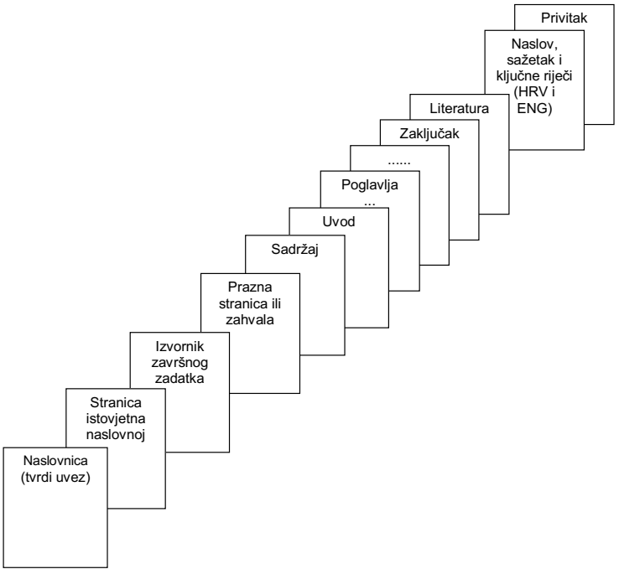

Student predaje samo pdf verziju rada preko FERweb-a.
Ova stranica treba biti:
ILI prazna stranica
ILI stranica sa zahvalom (po želji studenta; zahvala nije obvezna).

Sadržaj
Uvod 1
1. Naslov prvog poglavlja 2
1.1. Prvo potpoglavlje 2
1.2. Stilovi za tekst, naslove i podnaslove 2
1.3. Stilovi za nabrajanje 2
1.3.1. Stilovi za nabrajanje s točkama i crticama 3
1.4. Slike 4
1.5. Tablice 6
1.6. Matematički izrazi 7
1.7. Programski kôd 7
Zaključak 9
Literatura 10
Sažetak 11
Summary 12
Skraćenice 13
Privitak 14

Sadržaj se kreira automatski pomoću opcija References – Table of Contents – Insert Table of Contents. Nakon toga se otvara sljedeći prozor:
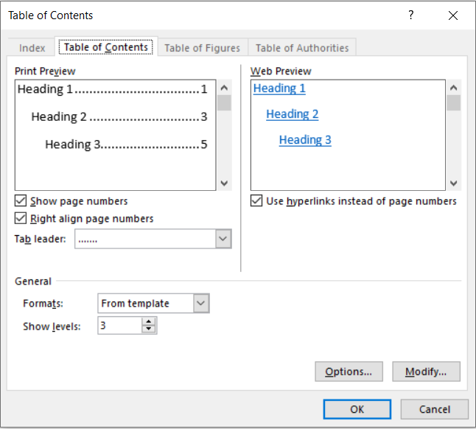
Za primjenu jednostavnog stila sadržaja (kao u ovom dokumentu), dovoljno je samo odabrati opciju [OK].

Uvod
Poglavlje Uvod treba dati kratak uvod (cca 1 stranica, max. 2) u diplomski rad.
Napomena: na naslov Uvod primijenite stil Heading 1, a zatim ručno maknite brojčanu oznaku.

CRDT modeli
Konfliktno-slobodni replicirani tipovi podataka (CRDT – Conflict-Free Replicated Data Types) predstavljaju klasu distribuiranih struktura podataka osmišljenih za rad u sustavima s više replika, pri čemu se dopušta istovremeni rad nad podacima bez potrebe za centraliziranom sinkronizacijom. Njihova ključna karakteristika je sposobnost automatskog i determinističkog razrješavanja konflikata, čime se postiže svojstvo snažne konačne konzistentnosti (strong eventual consistency).

Osnovni koncepti CRDT-a
U distribuiranim sustavima, osobito onima koji podržavaju izvanmrežni (offline-first) rad, čvorovi (klijenti) često rade s lokalnim kopijama podataka. Promjene se kasnije sinkroniziraju s drugim čvorovima, što može dovesti do konflikata ako je isti podatak izmijenjen na više mjesta.
CRDT modeli rješavaju ovaj problem tako da:
- omogućuju lokalne operacije bez čekanja na mrežu (nema blokiranja),
- garantiraju konvergenciju svih replika nakon razmjene podataka,
- koriste determinističke funkcije spajanja (merge) koje uklanjaju potrebu za ručnim rješavanjem konflikata.
Da bi CRDT sustav bio ispravan, mora zadovoljiti sljedeća svojstva:
- Komutativnost – redoslijed primjene operacija ne utječe na konačni rezultat,
- Asocijativnost – grupiranje operacija ne utječe na rezultat,
- Idempotentnost – ponovljena primjena iste operacije ne mijenja rezultat.
Ova svojstva omogućuju pouzdanu sinkronizaciju čak i u uvjetima mrežnih kašnjenja, prekida veze i dupliciranih poruka.
Jedno od ključnih svojstava CRDT-a je snažna konačna konzistentnost, koja znači da:
- Sve replike koje su primile iste operacije (ili stanja) konvergiraju u isto stanje.
- Nije potreban centralni autoritet za sinkronizaciju.
- Sustav tolerira mrežne particije i kašnjenja.
Ovo svojstvo čini CRDT posebno pogodnim za:
- offline-first aplikacije,
- kolaborativne sustave,
- distribuirane baze podataka.

State-based CRDT (CvRDT)
State-based CRDT modeli (Convergent Replicated Data Types, CvRDT) temelje se na razmjeni cjelokupnog stanja između replika. Svaki čvor održava lokalno stanje podatka te povremeno šalje to stanje drugim čvorovima. Prilikom sinkronizacije koristi se funkcija spajanja (merge) koja kombinira dva stanja u jedno.
Ključne karakteristike:
- Svaka replika može samostalno primjenjivati promjene.
- Sinkronizacija se vrši slanjem cijelog stanja.
- Funkcija spajanja mora biti:
  - komutativna,
  - asocijativna,
  - idempotentna
State-based CRDT definiran je kao parcijalno uređen skup (lattice), gdje svako stanje ima definiran odnos "veće ili jednako". Funkcija spajanja računa najmanju gornju među (least upper bound) dvaju stanja.
Jednostavan primjer je G-Counter (Grow-only Counter):
- Svaki čvor ima vlastiti brojač.
- Vrijednost se povećava lokalno.
- Prilikom spajanja uzima se maksimalna vrijednost za svaki čvor.
- Konačna vrijednost je suma svih lokalnih brojača.
Prednosti:
- Jednostavna implementacija.
- Robusnost na gubitak i dupliciranje poruka.
Nedostaci:
- Veća količina podataka za prijenos (šalje se cijelo stanje).
- Neefikasno za velike strukture podataka.

Operation-based CRDT (CmRDT)
Operation-based CRDT modeli (Commutative Replicated Data Types, CmRDT) temelje se na razmjeni operacija umjesto stanja. Svaka promjena se modelira kao operacija koja se propagira drugim replikama.
Ključne karakteristike:
- Čvorovi šalju samo operacije, ne cijelo stanje.
- Operacije moraju biti:
  - komutativne
  - determinističke
- Sustav mora osigurati:
  - isporuku svih operacija (reliable delivery),
  - redoslijed koji omogućuje konzistentnost (često causal ordering)
Primjer CmRDT-a je PN-Counter (Positive-Negative Counter):
- Sastoji se od dva G-Countera (za povećanje i smanjenje).
- Operacije increment i decrement šalju se drugim čvorovima.
- Konačna vrijednost = povećanja − smanjenja.
Prednosti:
- Manji promet podataka (šalju se samo operacije).
- Bolja skalabilnost za velike sustave.
Nedostaci:
- Zahtijeva pouzdanu mrežu i mehanizme za redoslijed poruka.
- Složenija implementacija u odnosu na state-based pristup.

Tablica 1.1 Usporedba state-based i operation-based CRDT-a
Karakteristika | State-based (CvRDT) | Operation-based (CmRDT)
Jedinica sinkronizacije | Cijelo stanje | Operacije
Zahtjevi mreže | Niski | Viši (redoslijed, pouzdanost)
Količina podataka | Veća | Manja
Kompleksnost implementacije | Niža | Viša
Skalabilnost | Ograničena | Bolja

Vrste CRDT struktura
CRDT modeli mogu se primijeniti na različite tipove podataka:
- Brojači (Counters) – npr. G-Counter, PN-Counter
- Skupovi (Sets) – npr. OR-Set (Observed-Remove Set)
- Liste i sekvence – koriste se u kolaborativnim editorima
- Mape (Maps) – kombinacija više CRDT struktura
Posebno su zanimljive strukture za uređivanje teksta (npr. kolaborativni dokumenti), gdje CRDT omogućuje paralelno uređivanje bez konflikata.

Zaključak
Na kraju rada piše se kratak zaključak, duljine do najviše jedne stranice.

Literatura
Popis literature dolazi na kraju rada, iza zaključka, a prije ostalih priloga.
Na naslov Literatura primijenite stil Heading 1, a zatim ručno maknite brojčanu oznaku (to je važno kako bi i naslov „Literatura“ ušao u sadržaj na početku rada, prije uvoda).
Pri kreiranju navoda u popisu literature koristite stil literatura.
Primjeri u nastavku ilustriraju navođenje raznih izvora u popisu literature: (1) knjige, (2) članka u časopisu, (3) članka u zborniku konferencije, (4) doktorskog, magistarskog ili diplomskog rada, (5) web-stranice.
- Tanenbaum, A. S., Wetherall, D. J. Computer Networks. 5. izdanje. London: Pearson, 2013.
- Brady, P.T. A Statistical Analysis of On-off Patterns in 16 Conversations, Bell System Technical Journal, 47,1 (1998), str. 55-62.
- Brady, N. A Statistical Analysis of Use Case. Proceedings of the 7th International Conference on Telecommunications ConTEL, Zagreb, (2003), str. 45-52.
- Ivić, M. Analiza ponašanja korisnika u digitalnim igrama namijenjenima učenju. Diplomski rad. Sveučilište u Zagrebu Fakultet elektrotehnike i računarstva, 2016.
- Epstein M., The best VR headset in 2019, PC Gamer, (2019, listopad). Poveznica: https://www.pcgamer.com/best-vr-headset/; pristupljeno 4. listopada 2019.

Uz svaki preuzeti sadržaj u svom radu – bilo da je riječ o tekstu (izravno citiranome ili „prepričanome“), slici ili grafičkom prikazu – treba navesti oznaku izvora (članak, knjiga, web-stranica ...) u popisu literature te se na nju „pozvati“, na primjer:
Međusobno povezivanje mreža zasniva se na primjeni komunikacijskih protokola (Tanenbaum i Wetheral, 2014).
Podaci o karakteristikama uređaja za virtualnu stvarnost preuzeti su s portala PC Gamer [5].
Početna verzija programa preuzeta je iz diplomskog rada [5].
U danim primjerima mogli ste uočiti dva načina referenciranja:
- (Tanenbaum i Wetheral, 2014),
- [1].
Kad izaberete jedan od njih svakako ga se držite konzistentno u cijelome radu.

Sažetak
Naslov, sažetak, ključne riječi (na hrvatskom jeziku)
Sažetak opisuje sadržaj rada, prepričan u stotinjak riječi.

Summary
Title, summary, keywords (na engleskom jeziku)

Skraćenice
Ovo poglavlje nije obavezno, ali se može dodati radi preglednosti.

ATM Asynchronous Transfer Mode asinkroni način prijenosa
ISDN Integrated Services Digital Network digitalna mreža integriranih usluga

Napomena: na naslov Skraćenice primijenite stil Heading 1, a zatim ručno maknite brojčanu oznaku (to je važno kako bi i skraćenice ušle u sadržaj na početku rada, prije uvoda). Pri kreiranju popisa skraćenica koristite stil nabrajanje.

Privitak
Privitak je također opcionalno poglavlje (u dogovoru s mentorom).
Sadržaj koji se stavlja u privitak je, općenito, nešto što je, kao cjelinu, prikladno izdvojiti iz sadržaja samog rada.
Mogući primjer je tehnička dokumentacija vezana uz diplomski rad - npr. električka i položajna shema sklopa, sastavnica, predložak tiskane veze, plan bušenja, ispis programa s detaljnim opisom.
Drugi primjer uključuju upute za korištenje rezultata rada (softvera ili hardvera), detaljni ispisi mjerenja čiji su rezultati sažeto ili grafički prikazani u radu. Ako se radi o softveru, uobičajeno je navesti podatke o platformi na kojoj se izvodi (npr., karakteristike uređaja i operacijskog sustava te pomoćnog softvera), kao i upute za instalaciju.

U privitku nemojte koristiti stilove razine Heading, već samo (nenumerirani) stil Podnaslov.
Na primjer:
Instalacija programske podrške

Upute za korištenje programske podrške
.
.
.
Ostali savjeti
U izborniku Tools - opcija Language postavite Croatian kao default jezik. Na kraju provedite strojnu provjeru teksta (spell checking, ako ga imate ugrađenoga), ali svakako pažljivo i pročitajte vlastiti tekst.
Ako nemate ugrađeni spelling checker za hrvatski jezik, možete se poslužiti Hascheckom (izgovara se Hašek, a ime dolazi od kratice za Hrvatski akademski spelling checker), dostupan putem poveznice https://ispravi.me/.

